1. Teillohn: Berechnung auf Basis der tatsächlichen **Arbeitstage** des betroffenen Monats
2. Anteilige Beitragsbemessungsgrenze: Immer auf Basis des ganzen Monats also **30 SV-Tage**. Beitragsbemessungsgrenze durch 30 SV-Tage teilen und mit den Kalendertagen der (noch) aktiven Zeit (vor Beendigung, nach Antritt, vor Mutterschutz…) multiplizieren.
3. Mutterschaftsgeld:
   1. max. 13 Euro pro Kalendertag von der Krankenkasse
      1. Arbeitgeberzuschuss zum Mutterschaftsgeld:
         1. Nettogehalt der letzten 3 Monate vor Mutterschutz geteilt durch 90 Tage = kalendertägliches Nettogehalt
         2. Vom kalendertäglichen Nettogehalt das Mutterschaftsgeld (13 Euro) abziehen
         3. Ergebnis mal Anzahl der **Kalender**tage ab Mutterschutzbeginn
4. Gesamt-Brutto: Alle Bezüge unabhängig von ihrer steuerlichen und sozialversicherungsrechtlichen Behandlung (z. B. Teillohn + Zuschuss zum Mutterschaftsgeld + Provision…)
5. Lohnsteuerabzug:
   1. Teillohn abzgl. möglicher Freibeträge
   2. bei Neueintritt, Beendigung… -> Tagestabelle,
   3. bei Unterbrechung mit fortbestehendem Beschäftigungsverhältnis -> Monatstabelle
   4. ggf. Kirchensteuer 8% (Bayern, Baden-Württemberg) bzw. 9% je nach Bundesland
   5. ggf. Solidaritätsbeitrag
6. Sozialversicherungsbeiträge AN-Anteile: sozialversicherungspflichtiges Teilgehalt (oder anteilige Beitragsbemessungsgrenze, wenn der Teillohn diese übersteigt) als Basis
7. Nettolohn = Gesamt-Brutto (s. Punkt 4) abzgl. Lohnsteuer und Sozialversicherungsbeiträge
8. Wenn wir jetzt z.B. keine weiteren Abzüge haben, wie z.B. Direktversicherung etc. (s.u.), entspricht der Nettolohn auch unserem Auszahlungsbetrag.

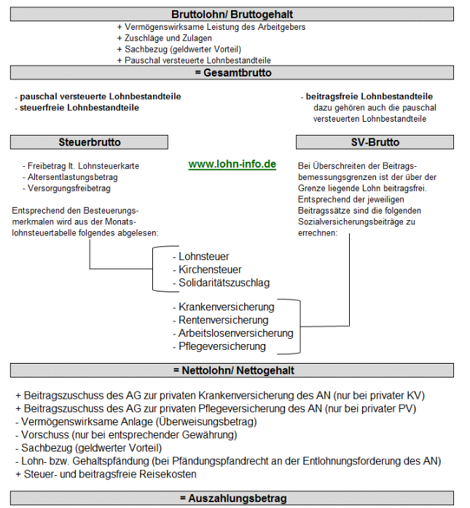

[Abrechnungsschema in der Lohnabrechnung (lohn-info.de)](https://www.lohn-info.de/abrechnungsschema.html)